Anuario | 2013
Recopilación de todas las actividades dirigidas por la Asociación Silueta X y acciones orientadas a fortalecer nuestra visión institucional

12
ÍNDICE

1.- MISION - VISION

Este informe muestra toda la labor que se ha desarrollado desde nuestra organización, con el objetivo de incidir para un mejor desarrollo de la población TILGB estas actividades se han logrado gracias al esfuerzo mancomunado de todo el personal que ha colaborado fehacientemente para seguir en la defensa de los y las TILGB

ACERCA DE:

La Asociación Silueta X, es una organización de base, creada el 12 de mayo del 2008, y constituida legalmente el 5 de Mayo del 2010 por el Acuerdo Ministerial #9989. Es una Asociación sin fines de lucro cuya misión es la lucha por los Derechos Humanos de las personas TILGB, teniendo como población meta a las jóvenes transgéneros y transexuales femeninas y masculinos e intersexuales. Así mismo trabajamos en Salud Sexual (prevenir el impacto VIH SIDA en el sector Trans afectadas, no afectadas y en posible riesgo de la enfermedad) y el cuidado del Medio Ambiente.
El vocablo “Silueta X”, es de la invención de Diane Rodríguez. Ella desde su visión le dio el siguiente significado: “Construcción de la Sexualidad desde la propia Bio-Psiquico vivencia”. Ella desarma el patriarcado fundamentalista: Hombre + XY = Silueta Masculina y Mujer + XX = Silueta Femenina, en contraste a su planteamiento furibundo: Biología + Psiquis + vivencias Sexuales = Silueta X

VISION
Nos vemos como un movimiento de prestigio en las acciones orientadas a la defensa de los Derechos Humanos específicamente por Identidad de Género, previniendo el VIH para apoyar a un mayor número de personas, y realizar interrelaciones con instituciones afines que apoyen al desarrollo de las actividades, y al fortalecimiento de la institución, mejorando la calidad de vida de las personas TILGB.

MISION
La Asociación Silueta X, construye un Movimiento de Diversidad Sexual (TILGB) con alcance nacional descentralizado, y con articulación internacional. Nuestra lucha es por todas las minorías sexuales, teniendo como población meta a las jóvenes y personas travestis, transgéneros y transexuales.
Adicionalmente crear programas en generación y promoción de una nueva cultura de Trans, que a su vez desarrollan principios y metodologías innovadoras que nos incluyan dentro de la sociedad, compatibles con el crecimiento del país. Asi mismo ejecutar proyectos sociales de prevención para la la población en riesgo, contribuyendo a disminuir la incidencia del VIH/SIDA. Sumándose a nuestra labor la conservación y cuidado de Medio Ambiente.

PRINCIPIOS
- Equidad y justicia
- Trabajo tesonero y desinteresado.
- Respeto a la alteridad
- Solidaridad
- Confidencialidad
VALORES

- La veracidad
- La responsabilidad
- La honestidad
- La autenticidad
- La Lealtad

2.- AGRADECIMIENTOS Y LOGROS

La asociación SILUETA X Reconoce que todos los pasos que hasta ahora ha dado y con ello los logros se han evidenciado es una labor que no podría haber cumplido sola por eso agradece a todos los colaboradores que han permitido que estos logros se lleven a cabo a nuestros financiadores a nuestros y nuestras integrantes y a todo ente o personas que de una u otra forma han cimentado nuestra labor en pro de los derechos humanos de los y las GLBTI.

LOGROS INSTITUCIONALES DESDE NUESTRA CREACIÓN

- Incidencia Política – Cambio de Nombres Masculinos a femeninos crea un precedente legal en el Ecuador.
- Derechos Humanos y Salud Integral – 1er estudio Científico sobre la influencia de la discriminación y VIH en las Transexuales del Ecuador
- Incidencia Política – Ordenanza y declaración del Día Provincial contra la Discriminación de Colectivos GLBT
- Salud Integral – Primer Centro Pisco-Médico Lesbi GB Trans
- Incidencia Política - Primera candidata Transexual a la legislación de Ecuador y Sur América
- Derechos Humanos – Transexual Logra estudiar en colegio después de queja legal
- Reunión Histórica – Con el Primer Mandatario Rafael Correo, de la cual se obtuvieron compromisos.

3.- PALABRAS DE INTRODUCCION

La forma de hacer prevalecer y empoderar el activismo en el respeto de los derechos humanos de la población TILGB está en el proceso multidireccional que una organización debe hacer para activar diversos ámbitos donde se puedan sentar precedentes.

La Asociación Silueta X, es una organización que pretende ejercer los diversos mecanismos de influencia, esto como un ente visibilizador de las diversas rupturas que requiere la sociedad para forjar y aportar el camino a una sociedad justa libre igualitaria y equitativa sin discrimen alguno.

Desde su origen en el año 2008 Silueta X apoyadas por HIV Young, y Development Marketplace nació como una agrupación que trataba de dar respuestas a las diversas problemáticas con las que las chicas Trans en ese entonces evidenciaban. Así los programas y actividades salían de las necesidades desde una visión micro. Sin embargo en este devenir de desarrollo institucional fuimos ampliando nuestra visión al evidenciar que solo estábamos batallando con los efectos de un gran problema histórico. Ya en el 2010 Silueta X obtiene la personería jurídica. Constituyéndose legalmente como una Organización sin fines de lucro, con la misión de luchar por los DDHH de las personas TILGB. Ampliando así Nuestros programas y actividades a un marco de perspectiva macro, cooperando con instituciones estratégicas dentro de nuestro contexto.

El desarrollo de competencia especificas dentro del ámbito social nos compete a seguir trabajando y desarrollar nuevas formas de hacer activismo en el campo comunicacional, comunitario así como en lo jurídico. En este anuario presentamos todas las actividades que hemos realizado en todo el transcurso del año, trabajo que ha sido relevante para tener la imagen con la que ahora contamos como es ser reconocidos nacional e internacionalmente. Mediante este anuario mostramos el amplio y diverso camino que hemos transitado en pro de defender los derechos humanos de la población TILGB

5.- INCIDENCIA TILGB

TALLERES (14/01/2013)

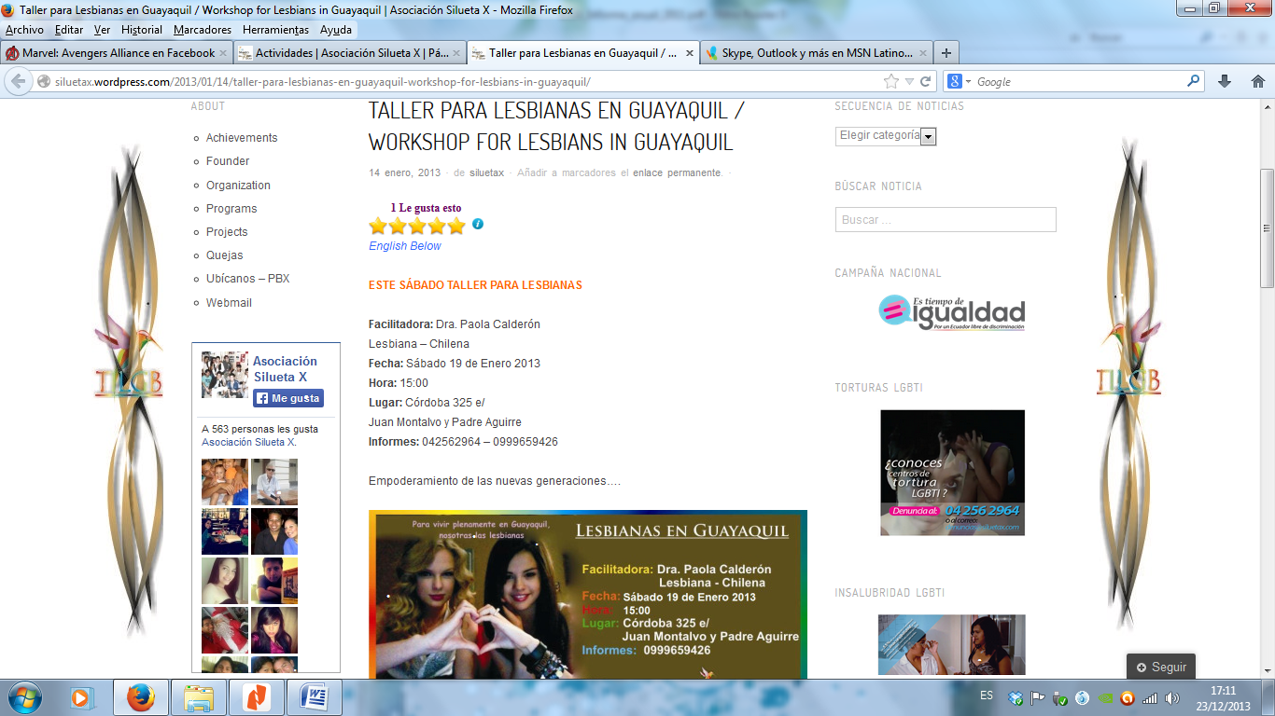
Silueta X como organización de bases comunitaria no descuida los procesos con la población TILGB por eso imparte talleres con temáticas de acuerdo a las características poblacionales también se han dado talleres a otras org que están en proceso de desarrollo de otras provincias.
- Taller lesbico
- Lesbi-Trans
- De fortalecimiento a otras instituciones
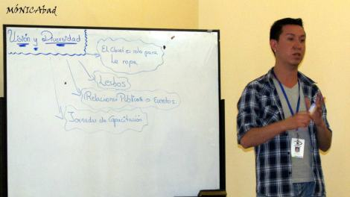

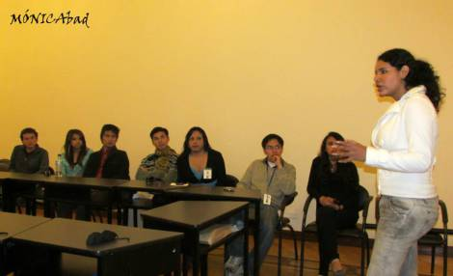

DOCUMENTAL PAREJAS DIVERSAS (20/01/2013)

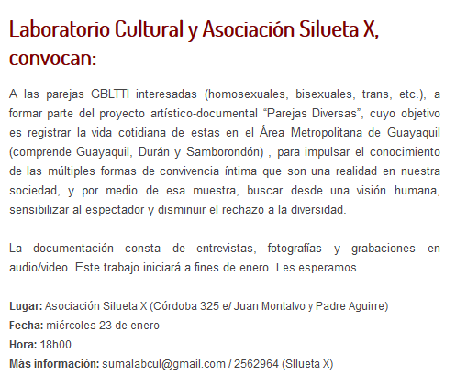
Silueta X es una entidad que visibiliza la realidad en todas sus matices mostrando a la sociedad esa diversidad que pretende ignorar, es evidente que el tema de parejas diversas es una temática que recién sale a discusión pero es una realidad que ya se ha vivido desde antes en este proyecto artístico documental se muestran esas vivencias desde lo cotidiano, es una realidad pero desde diferentes perspectivas y que esta oculta por la censura de criterios moralista pero no desde nuestra realidad.

ESPACIOS DE RECREACION PARA LA COMUNIDAD TILGB (18/03/2013)



Durante todo el año damos cabida a toda iniciativa que dentro de nuestra organización nacen fomentada por los integrantes TILGB de Silueta X, todas las reuniones mas allá de compartir momentos de camaradería, es fortalecer en temas de incidencia para empoderar a los y las integrantes desde su realidad
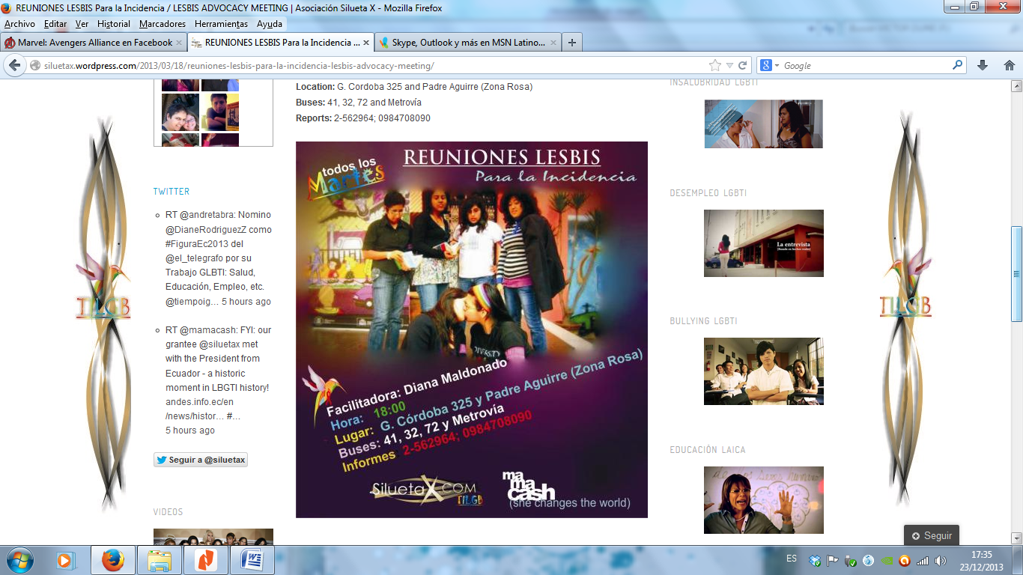

ESTUDIO: PROSTITUCION TRANSEXUAL (09/06/2013)

Silueta x no solo se caracteriza por un activismos en restitución de derechos o participación en incidencia de los y las TILBG también despunta en realizar investigaciones para conocer la dialéctica de las relaciones sociales y así tener un mejor resultado a la hora de proponer nuestras actividades es así como este estudio nos muestra la realidad desde una manera objetiva y concisa del diario vivir de las chicas trans.
El estudio analiza, que tan cierto son los prejuicios sociales a los que se les asocia a la transexualidad, de una forma frívola sin analizar a profundidad que factores son los que influyen, para la continuidad de este estereotipo. Se invita a conocer la realidad de las chicas trans en Ecuador, pero no solo a ser sujetos espectadores, si no a participar activamente en la construcción de una sociedad humanista, incluyente y equitativa.

SEMANA CULTURAL ORGULLO Y DIVERSIDAD SEXUAL (23/06/2013)

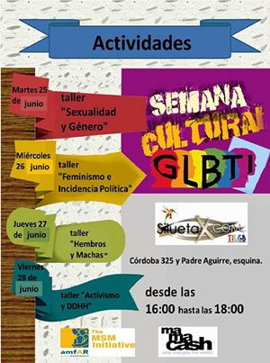
Antes de iniciar el festival Silueta X celebra el día del Orgullo LGBT con una semana cultural abierta al público con temas que buscan generar conciencia ante nuestra realidad, los temas tratados fueron:
- Taller de Sexualidad y Género
- Taller de Feminismo e Incidencia Política
- Taller Hembros y Machas
- Taller Activismo y Derechos Humanos

ENCUENTRO PORT FEMINISTA (09/11/2013)

Este año se llevo a cabo el primer encuentro post feminista en Guayaquil, donde nuestro objetivo es fortalecer a la población que se identifica con este género para fortalecer sus discursos desde una perspectiva equitativa. nuestra organización llevo a cabo este evento en el que conto con participantes de todos el país.
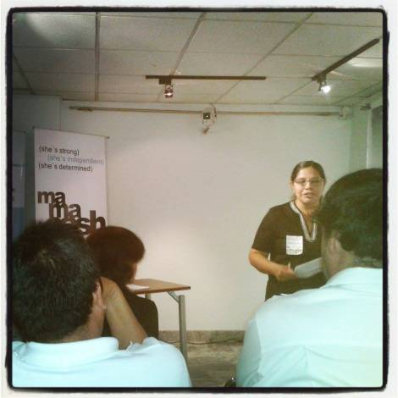

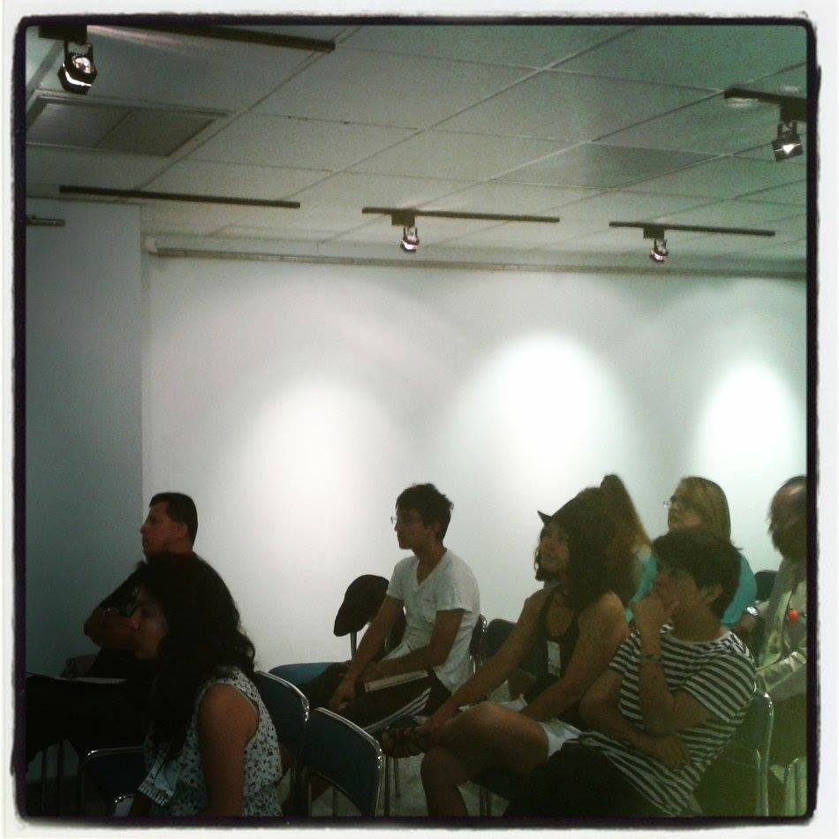

FESTIVAL DEL ORGULLO Y DIVERSIDAD (28/06/2013)

Como todos los años Silueta X en unión de otras organizaciones GLBTI organizo un desfile por el Día del Orgullo Gay que recorrió una de las principales calles de Guayaquil.
Así recorriendo las calles se termino en el denominado Festival de la Diversidad Cultural del Guayas, sin Estigma y sin Descremación, donde se concentraron todos activistas y miembros de la comunidad GLBTI de las provincias de Los Ríos, Manabí, Pichincha, Azuay, así como de otros cantones del Guayas.



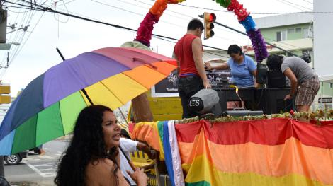

MEMORIAS DEL ARTIVISMO (09/07/2013)

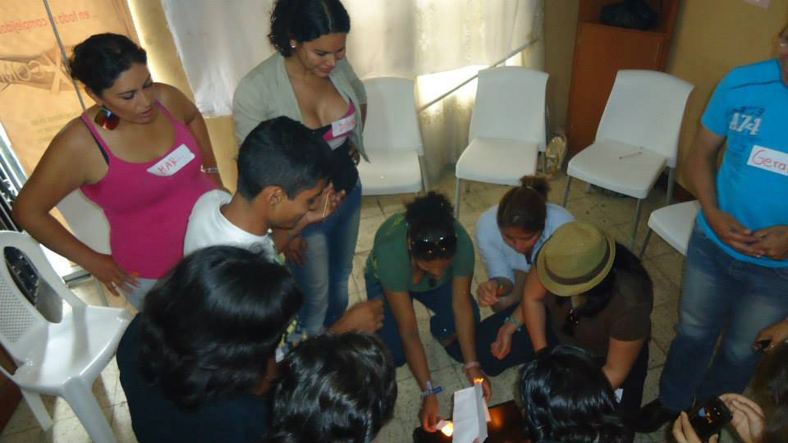
El artivismo así denominamos esta actividad donde su finalidad es integrar a los y las TILGB con la comunidad en general para afianzar y generar lazos de hermandad, donde las personas conozcan nuestra realidad que no está alejada de la de ellos sin miedos ni tapujos. actividad que a más de la integración esta en realizar propuestas de convivencia para un mejor bienestar de nuestro entorno.

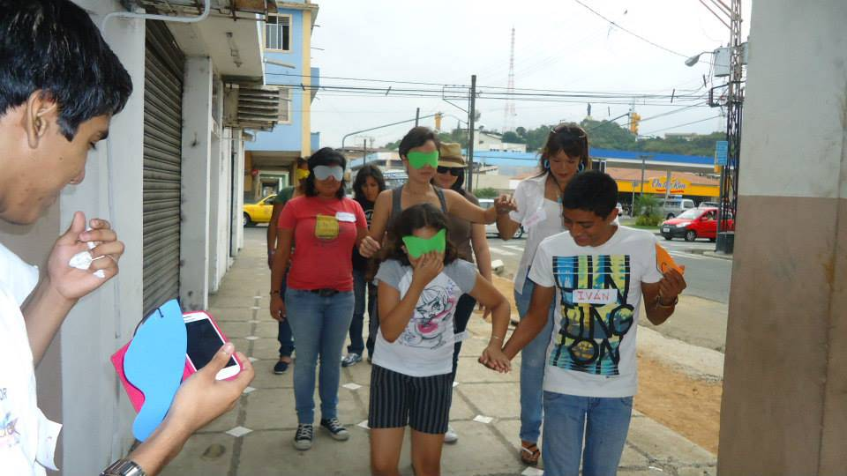

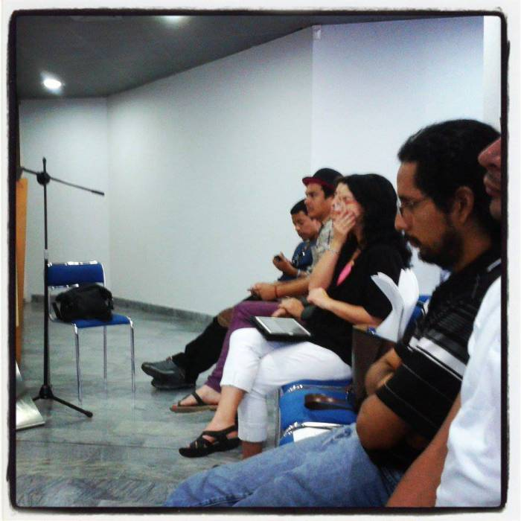
MEMORIAS DE LA PRIMERA JORNADA EDUCATIVA TILGB SILUETA X

Siendo nuestra organización de bases comunitarias no olvidamos el reforzar mediante actividades de integración, reflexión y aprendiza a nuestros integrantes así se realizo la Primeras Jornada Educativa LGTBI De Silueta X donde se retroalimento Y reforzó el conocimiento de los y las participantes generando así espacios de criticidad para un mejor conocimiento de nuestros asistentes.
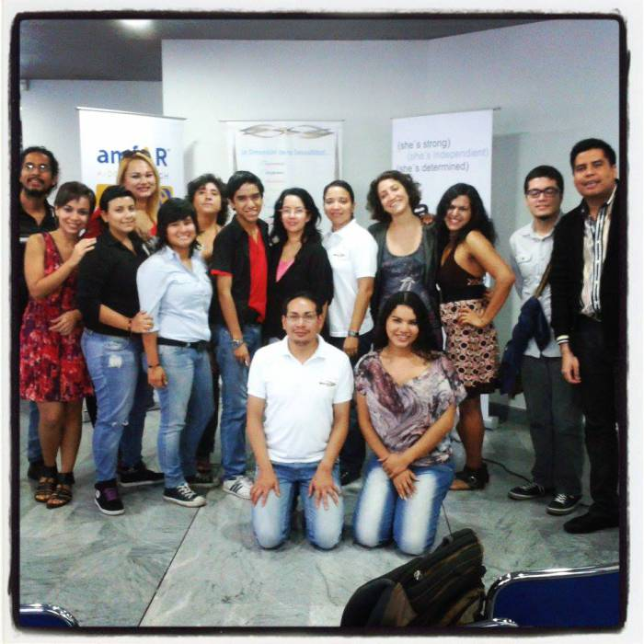

6.- SALUD INTEGRAL

CAMPAÑA DE PREVENCION (27/01/2013)

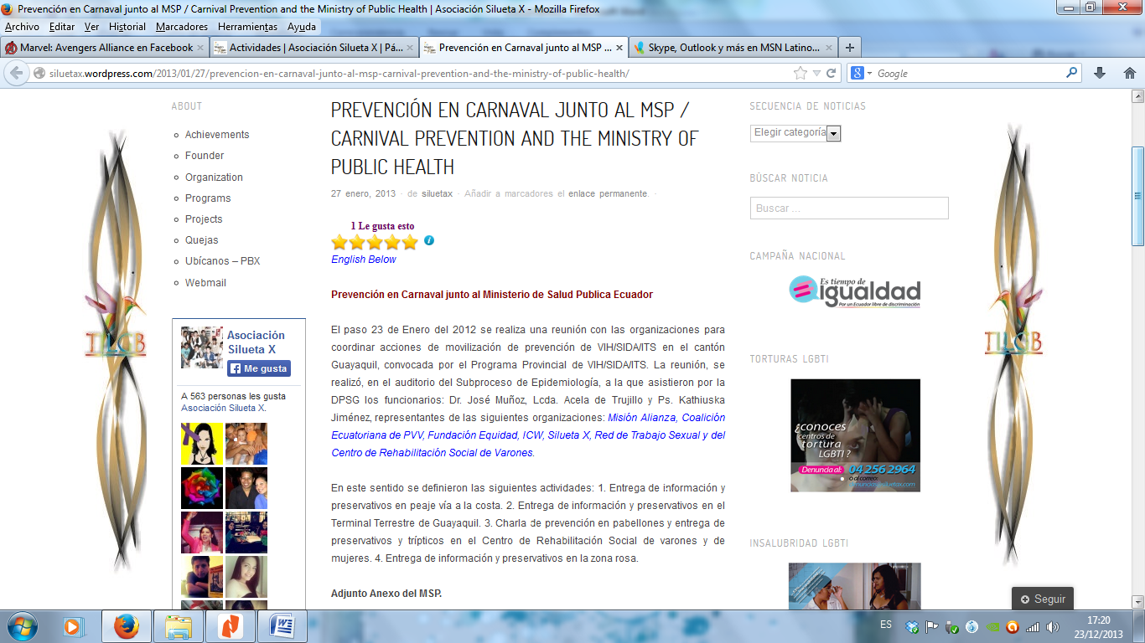
Nuestro activismo sigue frente a la lucha contra el VIH/SIDA/ITS. En trabajos con la colaboración del ministerio de salud pública.
Nos reunimos con el MSP para coordinar acciones de movilización de prevención en el Guayaquil. Definiendo así arrancar la campaña con las siguientes actividades: 1. Entrega de información y preservativos en peaje vía a la costa. 2. Entrega de información y preservativos en el Terminal Terrestre de Guayaquil. 3. Charla de prevención en pabellones y entrega de preservativos y trípticos en el Centro de Rehabilitación Social de varones y de mujeres. 4. Entrega de información y preservativos en la zona rosa. La colaboración de toda entidad que trabaje en el ámbito de la salud fue una de nuestras estrategias para esta campaña de prevención

APOYO A CAMPAÑAS (03/04/2013)

El estar a favor no solo con nuestros intereses sino también el porvenir de la ciudadanía en general nos permite una amplitud en nuestra visión es así que La asociación Silueta X, respaldo totalmente el Reglamento expedido por el Ministerio de Salud para regular el acceso y la disponibilidad de métodos anticonceptivos para la población ecuatoriana.
El objetivo de este reglamento es poner a disposición de mujeres y hombres del Ecuador, servicios para atención integral de calidad así como toda la información que sea requerida sobre planificación familiar, anticoncepción, prevención de infecciones de transmisión sexual (ITS), incluido el VIH-Sida, Papiloma Humano, anticoncepción oral de emergencia (AOE), salud sexual y salud reproductiva y prevención de embarazos en la adolescencia y no planificados. de esta forma articulamos nuestra misión con el bienestar de todas y todos para generar un mejor entorno social

INAUGURACION DE CENTRO DE SALUD TILGB (15/04/2013)

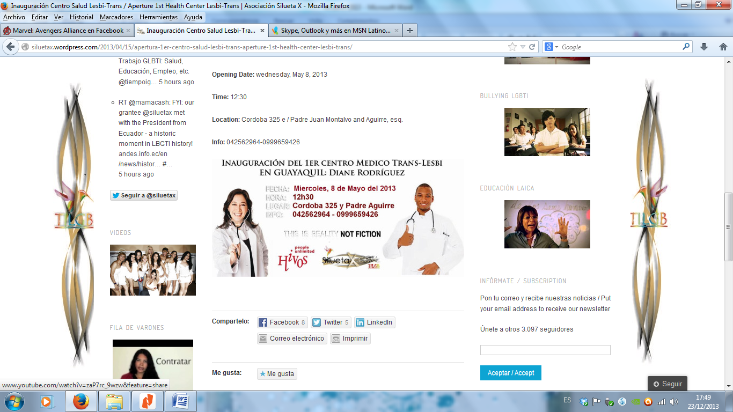
Fomentar una atención en salud de calidad es lo que se espera desde el sistema sanitario de nuestro país, por eso la Asociación Silueta X, habilito el Primer centro de Salud Lesbi – Trans. Este centro tendrá como población meta a las trans femeninas, trans masculinos y mujeres lesbianas de Guayaquil, cuya finalidad es llegar a ser uno de los referentes en salud integral Lesbi-Trans en Medicina General y Psicología.

CAMPAÑAS DE PRUEBAS DE VIH (18/03/2013)

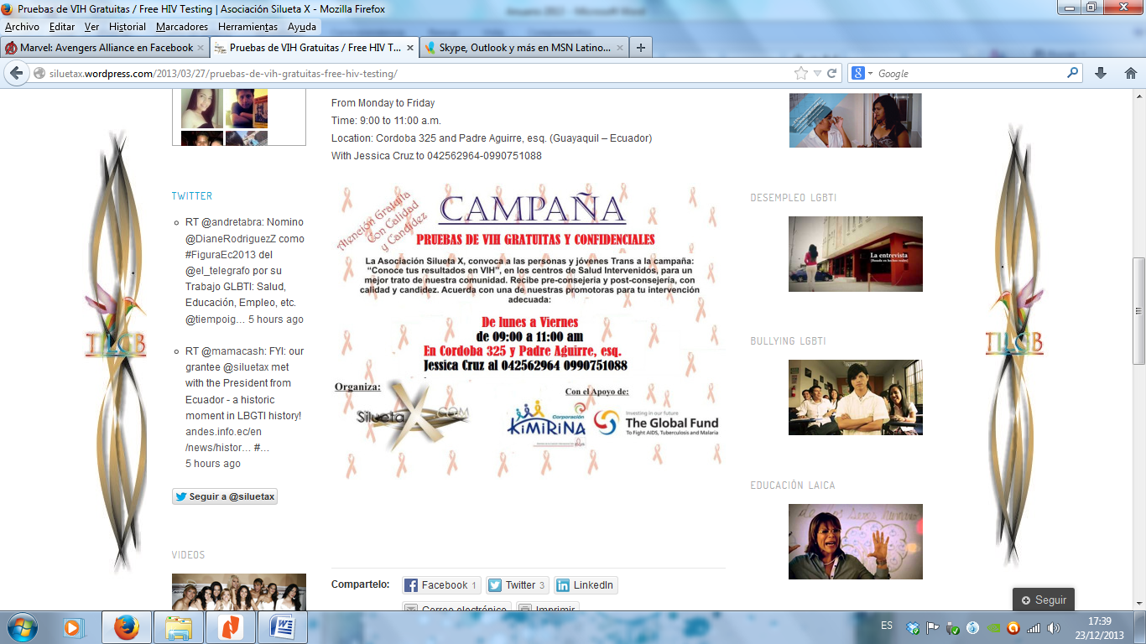
Con esta campaña se convoco a las personas y jóvenes Trans a realizarse una prueba de rutina para saber su estado de salud respecto al VIH esta campaña que se denomino: “Conoce tus resultados en VIH”, es parte de nuestra articulación a una atención optima a nuestra población así estas pruebas se las realizaban en los centros de Salud donde se las personas reciben con una pre-consejeria y post-consejería, con calidad y candidez.

EN BUSCA DE LA HORMONIZACION (08/06/2013)

Dentro de la comunidad trans en el proceso de feminizar el cuerpo de las chicas no tienen una asesoría adecuada para una mejor transición en el consultorio médico de Silueta X, se brinda asesoría a la comunidad, transexuales e intersex (GLBTI) en el tema de “hormonización” donde se estableció un pequeño punto de salud orientado a estos colectivos.
Se trata de orientar a las compañeras en la decisión de feminizarse y asi vengan a nuestro centro de salud y compartan sus preocupaciones o dudas respecto a la hormonizacion y tener una asesoría adecuada de acuerdo a cada individua.

MEMORIAS DE LA REUNION CON EL MSP PARA LA 1era GUIA DE ELABORACION DE ATENCION INTEGRAL TRANS EN ECUADOR. (19/08/2013).

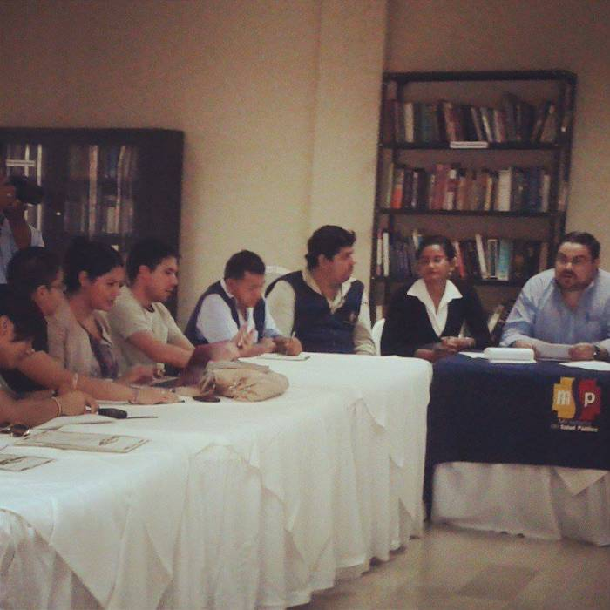
El día 19 de agosto el equipo técnico de Silueta X se reunión con el Ministerio de Salud Pública del Ecuador y la sociedad civil para la elaboración de la primera “Guía de atención integral para la población Trans”. Al momento se ha concluido el documento y se encuentra en Normatizacion del Ministerio de Salud para su aprobación.

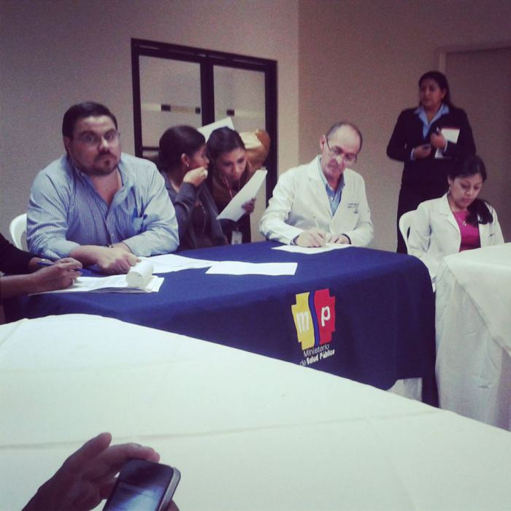
Esta propuesta nació desde nuestra organización, con esto se busca mejorar la atención personalizada de las chicas trans y que los especialistas de la salud, tenga una herramienta que les ayudara a mejorar su atención y discurso frente los y las trans que requieran su servicio.

Taller de protocolo de hormonizacion. (19/10/2013)
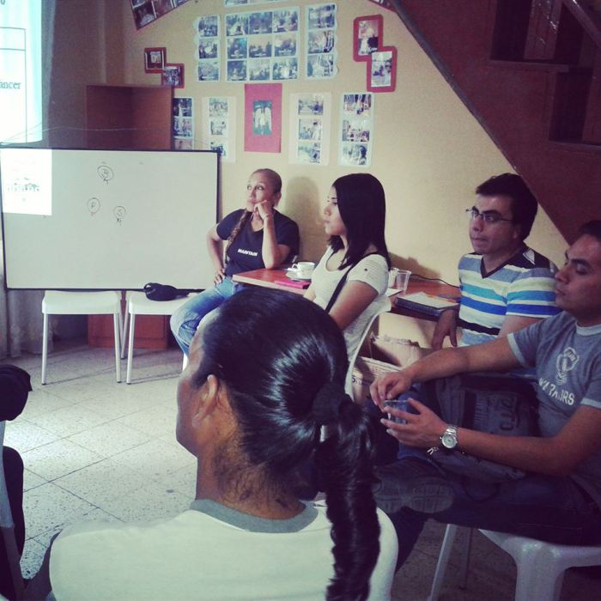
“Técnicas y estrategias para la construcción legal y salubre de un protocolo en terapias de Hormonización” Así se denomino el taller dirigida a las chicas trans y a especialistas con la finalidad de preparar a la población trans en los proceso de hormonizacion

Se comparten experiencias en prevención, atención y tratamiento del VIH en Guatemala (21/10/2013)
El Taller Regional de prevención del VIH, atención y tratamiento para hombres que tienen sexo con hombres (HSH) y personas trans reunió en Guatemala a profesionales de la salud, investigadores, agencias de cooperación y personas de la sociedad civil para discutir información actual, estratégica, basada en evidencias de las experiencias y necesidades en prevención, atención y tratamiento para HSH y personas trans. Silueta X fue invitada a este evento para compartir su proceso y así enriquecer este proceso con la finalidad de mejorar las acciones de prevención y atención futura en respuesta al VIH

7.- DERECHOS HUMANOS

SILUETA X Y AAE REALIZA PROTESTA CONTRA 14 MILLONES (20/05/2013)

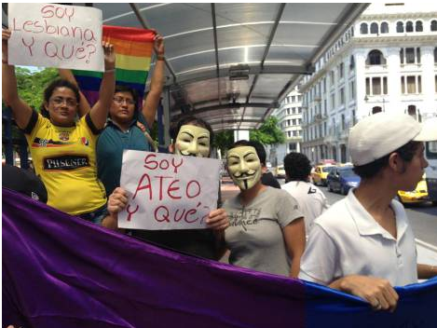
El mejorar nuestra sociedad para ser de bienestar no solo para cierta clase de grupos vulnerados sino para todo el que sienta ese agravé por eso nuestro apoyo siempre a todos es así que Silueta x y la Asociación Atea Ecuatoriana, realizaron una contra protesta, por el plantón de los autodenominados “14 millones”, grupo conservador fundamentalista de ultra derecha, que intenta deslegitimar los avances en derechos sexuales, reproductivos y de la diversidad sexual en el Ecuador.

LANZAMIENTO DE CAMPAÑA ECUADOR ES TIEMPO DE IGUALDAD (09/06/2013)

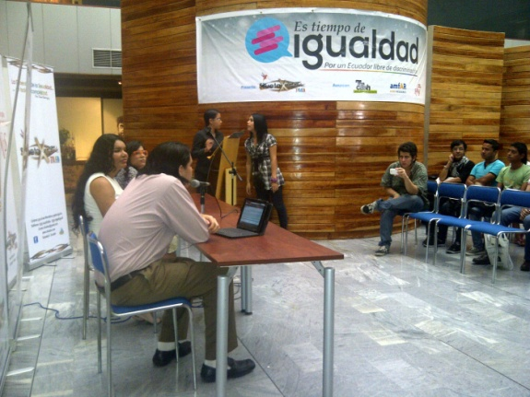
Aunque en nuestro país, la actual constitución ampara a los y las TILBG pocos son los que acatan y respetan estos, pero es debido a una deslegitimación de parte de la ciudadanía, Debido a una posible poca difusión de estos.
Asi la campaña “Tiempo de igualdad“, es una iniciativa de la Asociación Silueta X, que surge debido a la falta de acciones concretas en Ecuador, a favor de la población sexo genéricamente diferente.

Esta iniciativa de campaña esta enfocada al cambio estructural y paradigmático, que afecta a nuestras poblaciones, a través de las posturas conservadoras y fundamentalistas que no permiten el progreso de los derechos humanos.
Salud, empleo educación y justicia, son cuatros aspectos básicos que gozan aquellos que se ajustan a las normas hegemónicas de esta sociedad, y que son restadas para aquellos que nos salimos de esa rigidez y demostramos ser diferentes. Con esta iniciativa se busca reducir la discriminación que se evidencia cuando se busca acceder a un empleo y a servicios médicos.

DENUNCIAS Y VEEDURIAS GLBTI


En el trascurso de estos años desde que se adscribieron nuestros derechos a la constitución se siguen dando casos de vulneración de derechos es por eso que la Asociación Silueta X y su Proyecto “Comité de Vigilancia Ciudadana en Justicia y Derechos Humanos GLBTI”, se encuentra recolectando denuncias con la finalidad de dar el respectivo seguimiento y saber cómo se cierran estos casos.

Esto se reforzara con la veeduria donde se observaran a las instituciones responsables de la justicia donde implica el proceso judicial y la finalización del caso.

APOYO ECUATORIANO AL COLECTIVO LGBTI RUSO (23/08/2013)



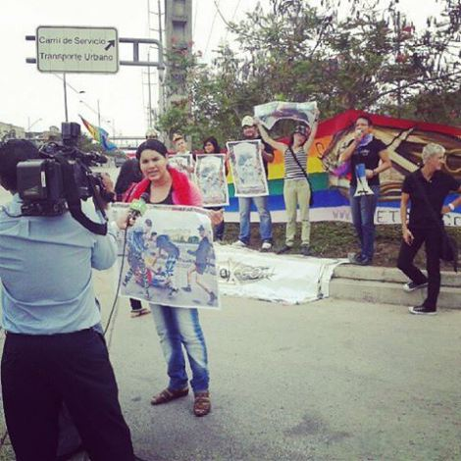
Mientras en muchos países se avanza en términos legales sobre los derechos sexuales y diversos en otros países se ve el retroceso que se da respecto a estos. Para Rusia que es un país avanzado en muchas otras instancia la homofobia es parte de las normativas para no respetar los derechos y es que como población TILGB mas allá de celebrar como en nuestro país se avanza en estas instancias nos solidarizamos con el colectivo LGBTI de ese país por que no somos una burbuja para vivir separada de una realidad mundial que afecta a todo ciudadano.

Con este fin, la Asociación Silueta X convocó ayer a cerca de una docena de personas ante el consulado Honorario ruso para pedir la derogación de la ley anti gays que prohíbe informar o difundir “relaciones no tradicionales” so pena de multa.

CHARLAS LGBTI A LA POLICIA NACIONAL (11/09/2013)
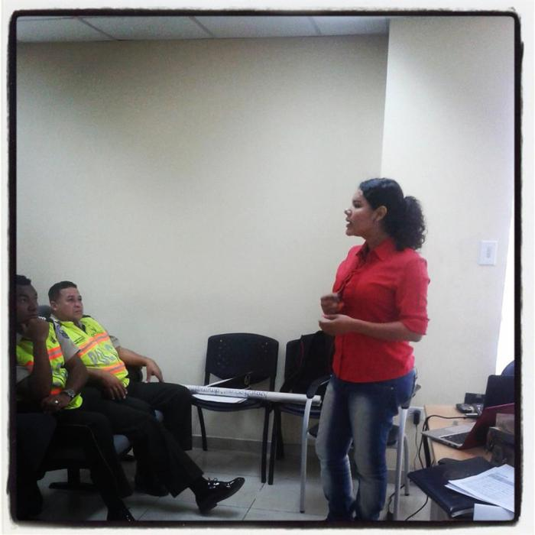
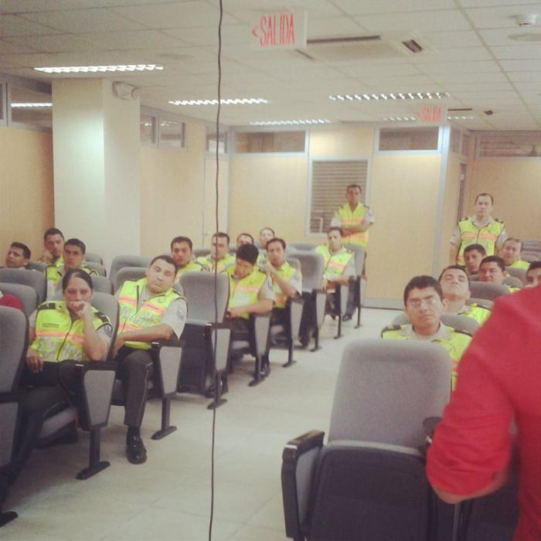
En un proceso de sensibilización constante La Asociación silueta x inicia la campaña SIEC- Sensibilización, Información, Educación y comunicación a funcionarios de la Policía Nacional en la ciudad de Guayaquil. Por tercer año consecutivo la Organización continua con este programa.
Este nació gracias a la apertura y acercamiento de nuestra institución para detener el maltrato que sufrían las chicas trans de parte de la Policía Nacional. Creemos este un paso muy importante como aporte a la educación sobre nuestros derechos.
Estas charlas se vienen impartiendo desde hace dos años donde el personal policial es capacitado no solo en el conocimiento de diversidad sexual sino también en derechos humanos de los y las TILBG.

REUNION ENTRE MINISTERIO DE EDUCACION, CONSEJO DE PARTICIPACION CIUDADANA Y SILUETA X PARA LA INCIDENCIA EN LA EDUCACION (16/09/13)
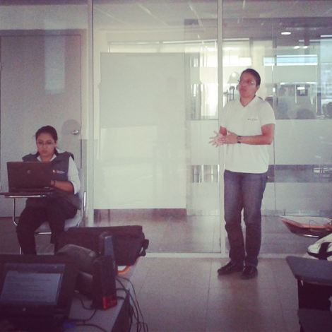

Se tuvo un acercamiento con el ministerio de educación apoyado por el consejo de participación ciudadana y control social para la incidencia en la educación. es un paso importante dentro de la incidencia en los sectores publico el tema eje dentro de esta reunión fue la prevención del ya conocido bulling que es otra cara más de la homotransfobio que vive las y los TILGB en los centro de estudios.

Después de esta reunión de realizo un taller se socialización de veeduría educativa avalada por las mismas instituciones con que se reunión

INVESTIGACION SOBRE ESTADO DE LOS DERECHOS TILGB (25/09/2013)

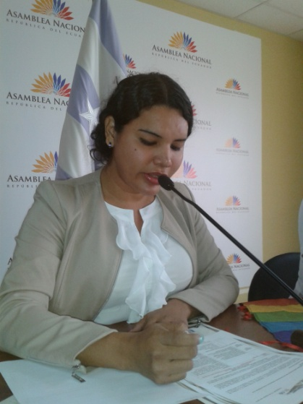
Otro aporte investigativo de Silueta X es este estudio realizado con la finalidad de tener datos cuantitativos de la realidad de los y las GLBTI donde se busca exponer cuál es el estado del acceso a la justicia y derechos humanos para este sector de la comunidad, se espera que una vez que se tengan los resultados, este permita visibilizar ciertas problemáticas de esa comunidad.
Agregó que no buscan polemizar con ninguno de los administradores de justicia, sino que lo que pretenden es que haya igualdad en el trato. Y además que existan datos estadísticos que permitan conocer y mejorar la situación de discriminación que viven los grupos GLBTI.

Lanzamiento del Comité permanente ecuatoriano de los derechos humanos (30/10/2013)

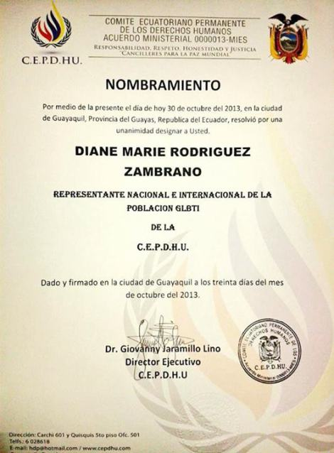

En el lanzamiento del comité permanente Ecuatoriano de los derechos humanos realizado en el Hotel Man Ging se nombro a Diane Rodríguez representante de Silueta X como representante nacional e internacional de la población GLBTI miembro del comité además se conto con la presencia del Ing. Jorge Glass Espinel, Vicepresidente de la República del Ecuador, el cual también se lo nombro socio ad Honoren y canciller para la Paz Mundial de la institución.

Este nombramiento es un reconocimiento a nuestra activista por toda la labor que hasta ahora a destacado en defender a los y las TILBG

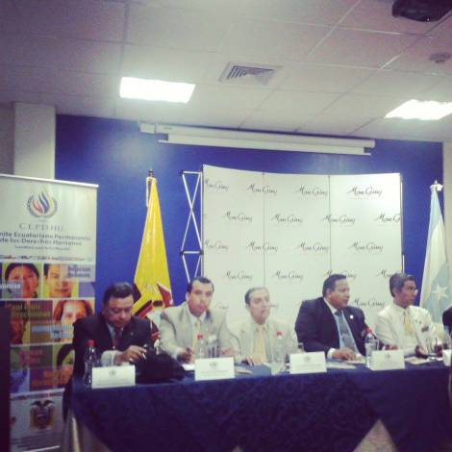

Silueta X presenta informe sobre discrimen. (02/12/2013)

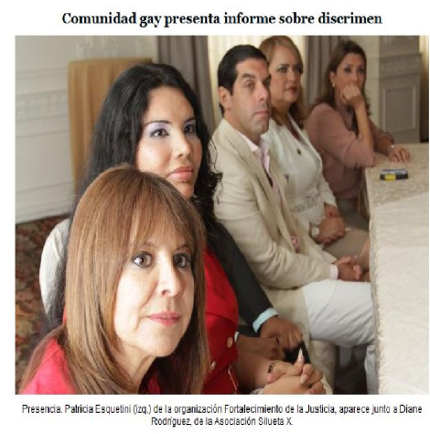
La Asociación Silueta X presentó los resultados del estudio que se desarrolló a lo largo de cinco meses. En la presentación se mostraron 18 casos emblemáticos que se analizaron y socializaron donde estos se relacionan con la vulneración del colectivo LGBT. Uno de los objetivos de este estudio es el de analizar cada uno de los procesos legales que se siguieron en los 18 casos, para de esta manera examinar la actuación de los funcionarios públicos, sobre sus buenas y malas prácticas referente los ciudadanos TILGB.

Este informe estuvo secundado con un libro el cual se le hizo llegar a los asistentes que participaron en el informe
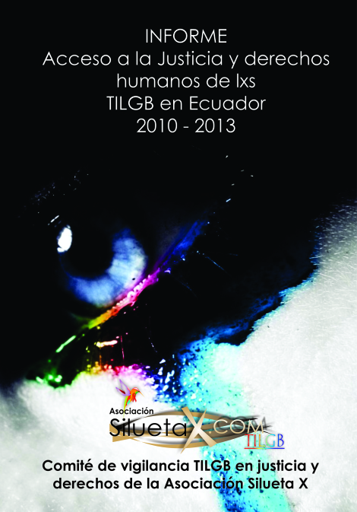

8.- INCIDENCIA POLITICA

INCIDENCIA INTERNACIONAL (24/02/2013)

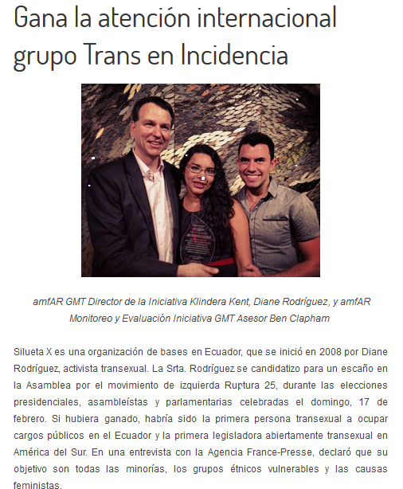
Mostrar facetas profesionales de los y las trans que pocas veces son visibilizadas para romper con los paradigmas discriminativos en torno a nuestro colectivo es parte de nuestra lucha y sin duda un logro que merece ser nombrado es el haber sido reconocidas dentro y fuera del país este reconocimiento que viene gracias al esfuerzo que nuestra compañera activista y directora de Silueta X Diane Rodríguez, donde al lanzarse como candidata para un escaño en la Asamblea por el movimiento de izquierda Ruptura 25, durante las elecciones presidenciales, asambleístas y parlamentarias, le valió la visibilizacion de su gran labor que desde antes de ser candidatizada encaminaba. Si hubiera ganado, habría sido la primera persona transexual a ocupar cargos públicos en el Ecuador y la primera legisladora abiertamente transexual en América del Sur. donde dejo claro que si obtenía la postulación de asambleísta su objetivo era trabajar para todas las minorías, los grupos étnicos vulnerables y las causas feministas.

REUNION DEL ESTUDIO LGBTI REALIZADO EN CONJUNTO CON LAS ASOCIACIONES, FUNDACIONES, COMISION DE TRANSICION Y EL INEC. (19/08/2013)
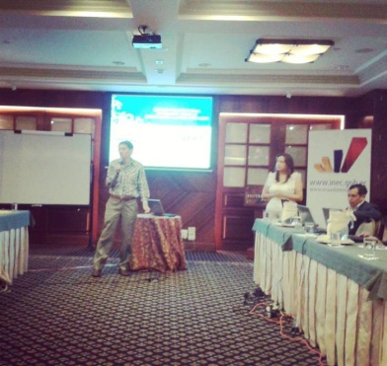

Los estudios realizados por nuestra institución sin duda nos muestra como un ente que lucha bajo diversas perspectiva para asentar buenas bases en nuestro activismo reconociendo que nuestra labor investigativa genero altas expectativas en Ecuador, así como por el Ministerio de Salud.
El INEC inicio investigaciones enfocadas a nuestra población se estima que con los resultados arrojados de nuestro estudio estimularon a este, para llevar a cabo la primera encuesta de la población LGBT en la historia del país.
Asi se inician dos investigaciones en nuestro colectivo que apuntan a cuantificar la realidad de la comunidad GLBTI en el país. La una la impulsan el Instituto Nacional de Estadística y Censos (INEC) y la Comisión de Transición hacia el Consejo de las Mujeres, y colectivos que representan a esa población.
El primer trabajo busca identificar sus condiciones de vida en salud, educación, justicia, violencia, discriminación, derechos humanos y participación ciudadana. La otra investigación la realizan agrupaciones GLBTI, entre ellas Silueta X. Su presidenta, Diane Rodríguez, afirma que el trabajo busca exponer cuál es el estado del acceso a la justicia y derechos humanos.

PROPUESTA Y CAMPAÑA A LA LEY DE REGISTRO CIVIL MI GENERO EN MI CEDULA (05/05/2013)

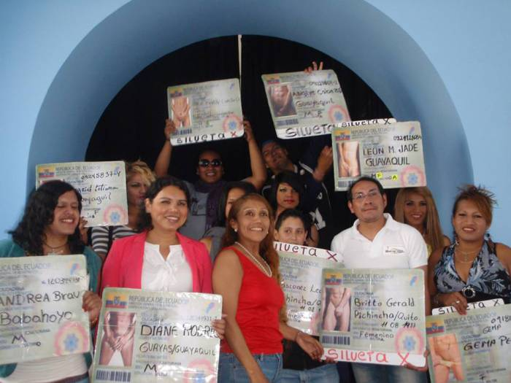
Esta propuesta de ley fue presentada por varios colectivos GLBTTIQ incluida Silueta X donde presentaron la iniciativa de cambiar la Ley del Registro Civil para incluir, entre otros aspectos, la inclusión del género en la cédula, en lugar de la precisión del sexo de la persona.
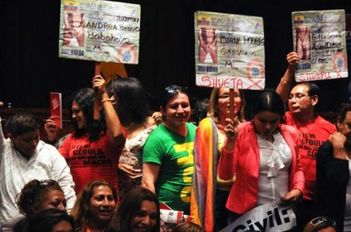
Esta reforma significaría la posibilidad de que estos sujetos titulares de derechos, que forman parte de nuestra población, pueda ejercer varios derechos que encuentran restricciones en la actualidad, por cuanto la descripción del sexo en el documento oficial de identificación no coincide con su identidad de género.
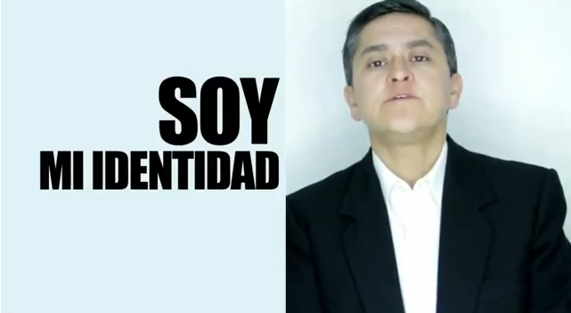
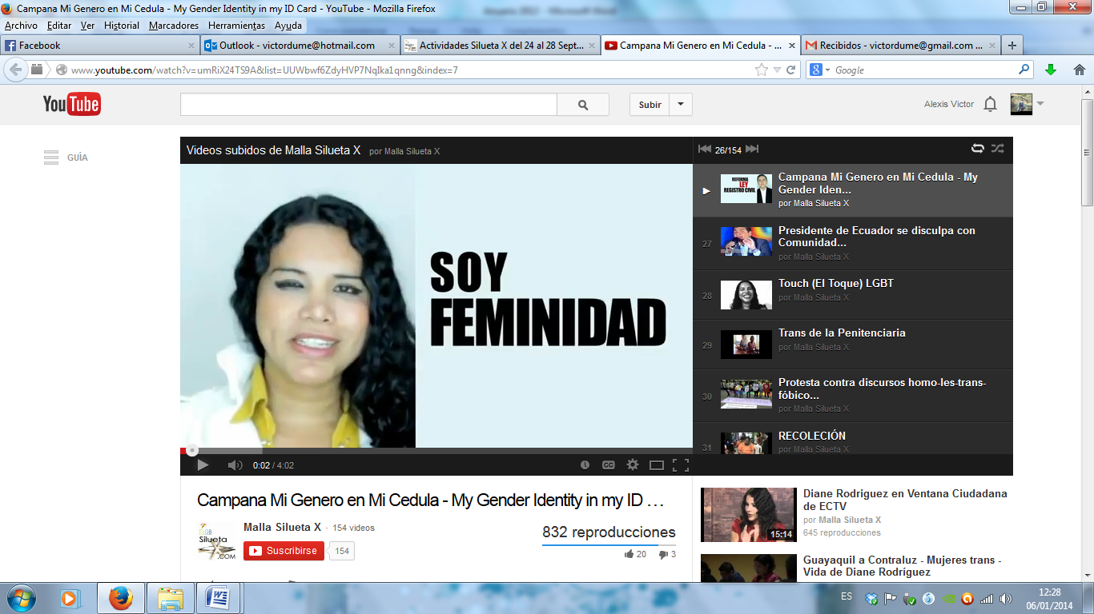
Con esta propuestas de cambio a la Ley del Registro Civil hacemos un esfuerzo por concienciar la lucha por relaciones más igualitarias sin discriminación que promueva medidas de acción afirmativa para todos los segmentos sociales despojados históricamente de las condiciones para desarrollarse, como la comunidad GLBTTIQ.
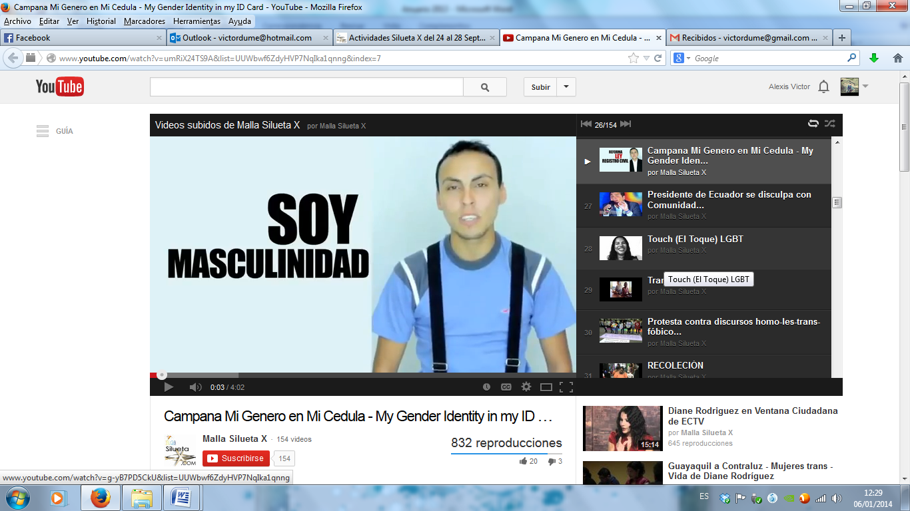

FORO DE LA REFORMA A LEY DEL REGISTRO CIVIL(18/07/2013)

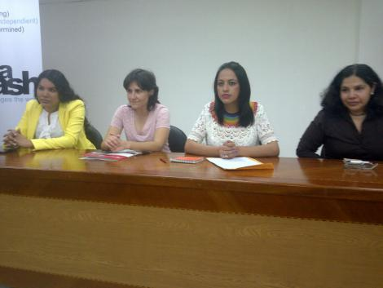
Mediante este foro se propone dar a conocer e Impulsar la ley de Registro Civil Aclarar que las reformas a la ley del registro civil promueven otras temáticas de inclusión social y no discriminación como: Orden de apellidos, mención registral genero por sexo, etc. Y que ninguno de estos cambio impulsan o dan posibilidad al matrimonio Igualitario.
Este evento tuvo la participacion de panelistas tales como: Diane Rodríguez, Elizabeth Vásquez, Johana Izurrieta y Paola Pabón, actual asambleísta y designada por el presidente de la GAD´s, Asambleísta Richard Calderón,

ACTIVISTA TRANSEXUAL ES INVITADA A CAMBIO DE GUARDIA PRESIDENCIAL (27/05/2013)

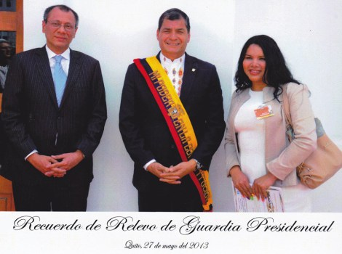
Como entidad que vela por los derechos TILGB es un honor ser parte del reconocimiento ganado por la labor que se realiza en favor de estos, y es un honor también que nuestra presidenta representante Diane Rodríguez, fue invitada al Cambio de Guardia Presidencial en el Palacio de Carondelet de Ecuador, por parte de la Presidencia de la Republica el 27 de Mayo del 2013.
Con esta invitación se muestra que nuestro trabajo es reconocido dentro de nuestro país un reconocimiento bien logrado donde se rescata nuestro labor en defensa de nuestros derechos

PRIMERA TRANSEXUAL QUE ASPIRA A LA ASAMBLEA NACIONAL (08/07/2013)

La candidatura de la presidenta Diane Rodríguez es reforzar desde la asamblea las políticas que nos amparan esto como plataforma de visibilizar también nuestras actividades como organización reforzando asi nuestro trabajo

PROPUESTAS DE LEYES

Como un aporte al reconocimiento y ponderación de nuestros derechos se han realizado propuestas de leyes con la finalidad de darle viabilidad a los artículos de la constitución dentro de las propuestas tenemos a las siguientes:
- Ley antibullyng
- Ley para la inserción laboral
- Revisión e integración de la palabra GLBTIcidio en el proyecto de código penal

Charla de Silueta X sobre la diversidad dentro de la educación. (11/11/2013)
La asociación Silueta X organizo también la primera “Jornada educativa para abordar las diversidades”, con la participación de la Facultad latinoamericana de Ciencias Sociales (Flacso) de Ecuador y la Universidad Técnica de Manabí. este evento tuvo la finalidad dar a conocer la diversidad sexual y social desde un enfoque humano y social

REUNION HISTORICA CON EL PRESIDENTE DE LA REPUBLICA

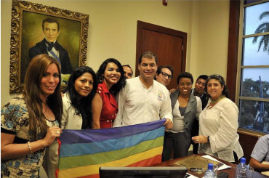
Por primera vez en la historia del activismo TILGB un grupo encabezado por Silueta X se reunión con el presidente de la republica para tratar temas que deslegitiman nuestros derechos, esta reunión se dio gracias al acercamiento de Diane Rodríguez con el presidente en el cambio de Mando así se fue gestando este histórico encuentro que se dio en la Ciudad de Guayaquil el grupo conformado a esta cita fue diverso y los temas a tratados fueron vulneración de derechos acceso a empleo asesinatos en impunidad de la población trans

Conclusión
Los resultados que ansiamos frente a las acciones que realicemos no siempre podrán ser los esperados a veces estos generan nuevas expectativas en la comunidad como otras no pueden hacerlo, pero es necesario recordar que frente a esto los resultados que obtengamos beneficien a nuestra población así el impacto de las actividades no la definimos nosotros sino la comunidad en general y es en esta que repercutirá hacia nosotros en reconocimiento y es lo que desde el inicio de nuestros días hemos logrados por más pequeño o grande que hayan sido nuestra actividades y luchas acá lo que no hay que desmerecer es como estos han aportado para lograr que esta Institución como lo es Silueta X tengo su espacio en nuestro medio nacional e internacionalmente.
Y es en este resumen donde recabamos todas las remembranzas desde el inicio de este año, con los aportes dados esperamos generar mayor movilidad para optimizar el trato humano frente a nuestra comunidad TILGB
Año a año nos esforzamos por seguir en pie de nuestros ideales para posicionar a todos y todas con un trato justo. Es conveniente entonces seguir motivando con actividades con denuncias con propuestas e investigaciones que poco a poco nos hacen enfrentar nuevos retos para con la comunidad es necesario agradecer en este anuario a todos y todas esas personas que sacrifican parte de su tiempo esfuerzo y dedicación para que estas sus actividades lleguen a la población en general.
Recordarles que Silueta X no son los miembros no son solo los TILGB ya que nuestro accionar pueden ser frente a ciertos individuos pero con esto lo que buscamos es movilizar a todos y todas a el respeto de lo diverso de lo desconocido no por ser diferentes sino por nuestra individualidad que nos hace pertenecer o no a algún espacio pero bajo esta misma percepción nos obliga a convivir con todos y todas.
Somos diferentes somos diversidad seamos parte del cambio hacia el respeto que propone SILUETA X.

